5.38 Totalizar Presupuesto.

Vía de Acceso
En el Menú Principal del árbol del Sap Easy Access, ingrese por la opción Finanzas → Gestión Financiera → Control Presupuestario → Presupuestación → Herramientas → Totalizar Presupuesto (Ver figura 5.38.1 – Totalizar presupuesto: Ruta).

Figura 5.38.1 – Totalizar presupuesto: Ruta.
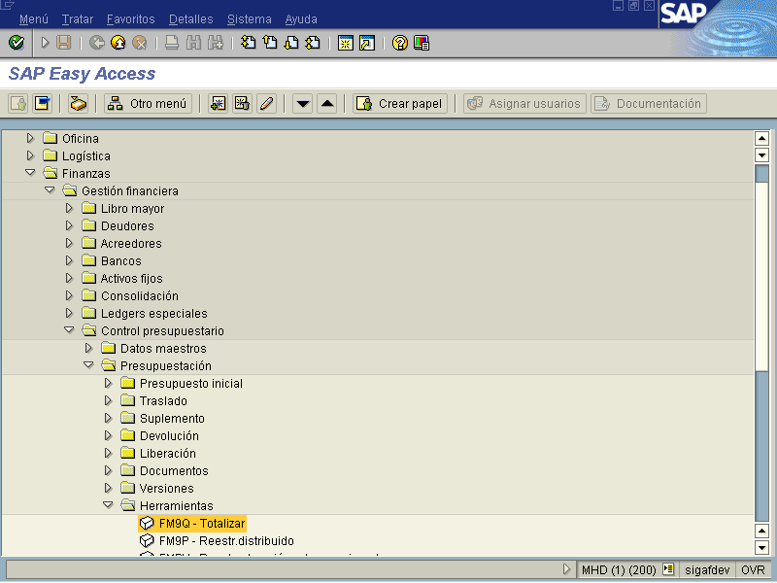

Objetivo
Este programa se utiliza si se ha modificado la estructura presupuestaria (EsPre): Se ha modificado la jerarquía de datos maestros de contabilizado o presupuestado ya sea por un nuevo gestor o posición presupuestaria o lo contrario eliminado o se han añadido, nuevos objetos de presupuesto los cuales deben recibir un presupuesto.
Para que los valores del presupuesto vuelvan a ser consistentes después de la modificación hacia arriba, se deberán ajustar manualmente los datos de presupuesto o iniciar el programa. En cualquier caso, se deberán reorganizar otra vez los valores asignados.
Tenga en consideración que: Si al modificar los elementos no se almacenan valores de presupuesto ni disponibilidades en el sistema, la modificación de la EsPre no será crítica. Lo mismo ocurre cuando se añaden objetos de presupuesto nuevos.
Sin embargo, en la medida de lo posible, no se deberían reasignar objetos de presupuesto en los que ya se haya contabilizado presupuesto.
Se debe tomar en cuenta que la reestructuración de presupuesto es la etapa de conclusión de la totalización del presupuesto.
Figura 5.38.2 – Totalización del presupuesto
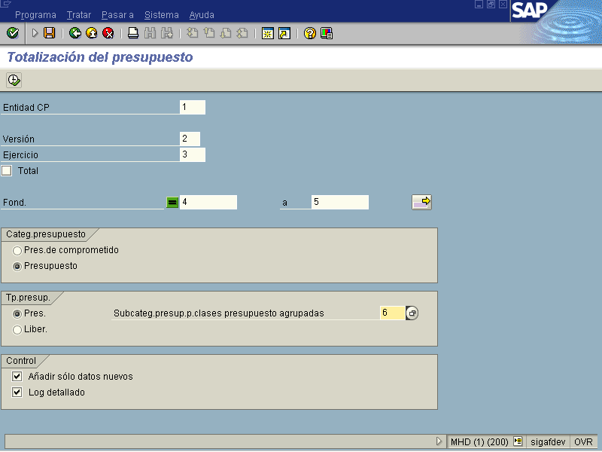

Indicador | Nombre del Campo | Significado | Valores  Propuestos
1 | Entidad CP | Nombre de la Sociedad FM a la cual se encuentran asignadas las versiones del presupuesto. | F4
2 | Versión | Se debe incorporar la versión que debemos totalizar | F4
2 | Ejercicio | Ejercicio económico para el cual se desea realizar la totalización de los valores del presupuesto. | F4
3-4 | Fondo | Campo que indica el fondo de inicio y de conclusión a la versión que será totalizada. | F4

También es necesario seleccionar cuando se ejecuta este programa, cada una de las opciones restantes de la pantalla como son: Categoría de presupuesto ya sea el presupuesto comprometido o todo el presupuesto. El tipo de presupuesto: Liberado o todo el presupuesto, el log detallado el cual me indica si el programa se ejecutó bien y cuando existe un error lo detalla.
Luego de haber incluido lo datos que solicita el sistema, se debe presionar para ejecutar el proceso, según lo muestra la siguiente pantalla. Una vez oprimido ese botón el sistema le despliega la siguiente pantalla.

Figura 5.38.3 Totalización del presupuesto.
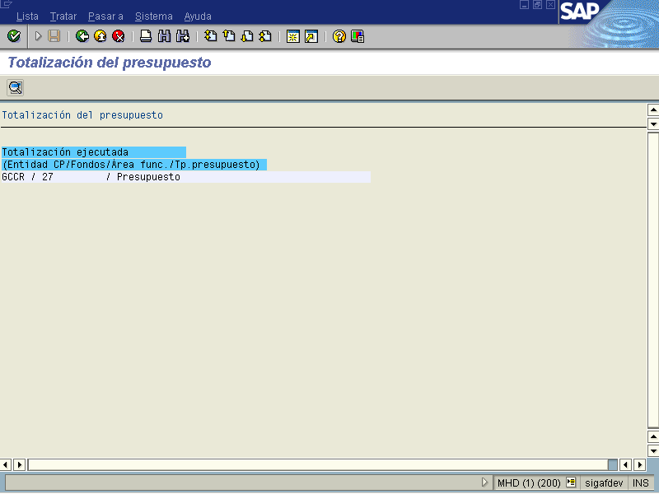

Una vez verificados los datos se presiona para volver a la vista inicial.

